МБОУ «Бужаниновская СОШ»

Отчёт по теме самообразования:
«Игровые моменты на уроках
и во внеурочное время
в начальной школе
как эффективное средство
в обучении и воспитании».

Выступление на заседании ШМО
учителей начальных классов.

Из опыта работы Заикиной Л.А.
учителя начальных классов,
первой категории

15.06.2016 г
Отчет по теме самообразования учителя начальных классов за 2015-2016г.

Мой педагогический стаж 26 лет. По итогам предыдущей аттестации имею первую квалификационную категорию. Все эти годы я работаю в школе учителем начальных классов. Я всегда испытывала потребность так организовать учебный труд детей, чтобы он был радостным, успешным, чтобы ребенок и родители не определяли ценность личности только успехами в учебе.
Цели моей профессиональной деятельности плавно вытекают и согласуются с целями деятельности образовательного учреждения, в котором я работаю.
В межатестационный период работаю над темой «Игровые моменты на уроках
и во внеурочное время в начальной школе как эффективное средство в обучении и воспитании».
Считаю данную тему актуальной и важной. Во-первых, основная цель образования заключается в том, чтобы готовить подрастающее поколение к будущему, к появлению новых возможностей, которые предоставляет жизнь.
Инновационный поиск новых средств привёл меня к пониманию того ,что мне нужны деятельностные, групповые, игровые, ролевые, практико ориентированные, проблемные, рефлексивные и прочие формы и методы обучения. Ведущее место среди таких методов принадлежит, как я считаю, сегодня игровой деятельности детей на уроке.
Игра ценна только в том случае, когда она содействует лучшему пониманию математической сущности вопроса, уточнению и формированию математических знаний учащихся. Игровые упражнения и дидактические игры стимулируют общение между учениками и преподавателем, отдельными учениками, поскольку в процессе проведения этих игр взаимоотношения между детьми начинают носить более непринуждённый и эмоциональный характер.
Практика показывает, что занимательный материал применяется на разных этапах усвоения знаний: на этапах объяснения нового материала, его закрепления, повторения, контроля. Использование игр оправдано только тогда, когда они тесно связаны с темой урока, органически сочетаются с учебным материалом, соответствующим дидактическим целям урока.
В практике начальной школы имеется опыт использования игр на этапе повторения и закрепления изученного материала, и крайне редко применяются игры для получения новых знаний. При объяснении нового материала необходимо использовать такие игры, которые содержат существенные признаки изучаемой темы. Также в ней должны быть заложены практические действия детей с группами предметов или рисунков.
На уроках закрепления нового материала важно применять игры на воспроизведение свойств, действий, вычислительных приёмов и т.д. В этом случае использование средств наглядности следует ограничить и направить внимание на проговаривание вслух правил, свойств, вычислительных приёмов. При закрепление материала форма проведения игры может быть разной: коллективной, групповой и индивидуальной. Целесообразно проводить игры в группах и в виде соревнования. Для проведения соревнования учитель в таблице на доске звёздочками отмечает дружную работу команд в течение урока. В конце урока учитель вместе с детьми подводя итоги соревнования, обращает внимание на дружную работу участников команд, что способствует формированию чувства коллективизма.
Необходимо отнестись с большим тактом к детям, допустившим ошибки. Ошибки учащихся надо анализировать не в ходе игры, а в конце, чтобы не нарушать общего впечатления от игры.
Данную технологию я использую, в первую очередь, для повышения качества обучения. Таким образом, целью моей работы является обобщение имеющегося опыта работы по использованию методов проектов на уроках и внеурочной деятельности.
Благодаря использованию метода игровой деятельности в образовательной и воспитательной области повышается вероятность творческого развития учащихся, что делает теорию более интересной, развивает активность учащихся, которая приводит их к большей самостоятельности, укрепляет чувство социальной ответственности, а на уроках дети испытывают истинную радость.
Основными задачами в своей работе считаю формирование знаний, умений и навыков, которые формируют сознательную мотивацию к обучению, самоорганизацию, саморазвитие, саморегуляцию, самозащиту, самовоспитание и другие необходимые качества для становления личностного образа и взаимодействия с людьми, природой и культурой.
Уверена, что учащиеся должны учиться «добывать» знания и применять их в самостоятельной работе, испытывая радость учебного труда. Мне, как учителю необходимо: поддерживать интерес к школе, не дать ребенку разочароваться и обмануться в своих ожиданиях, разжечь искру познания. Ведь желание учиться не пропадет только при условии, что ученик добивается успехов в учебе.
Считаю, главное качество современного учителя – это любовь к своему делу, нераздельно связанная с любовью к ученикам. Значимыми качествами учителя считаю: ум; знание; дисциплинированность; коммуникативность; эрудиция; интеллигентность. Также не будут лишними в работе педагога умение слушать и порядочность, тактичность и справедливость, доброта, трудолюбие, увлеченность, креативность, любовь к детям, профессионализм.
Поступая в школу, главным трудом детей становится учение, на которое детям трудно переключиться. Оно требует от детей значительно больше усидчивости и трудолюбия. Более быстрому и безболезненному преодолению психологического барьера, возникающего при поступлении ребёнка в школу, является использование игры как методического процесса в учебно-воспитательном процессе.
Работая 26-й год учителем начальных классов, уж очень не хотелось походить на педагога с плеткой со старинных гравюр. Убедилась, что всегда можно найти способ перехитрить даже упрямцев: не строгостью, а лаской, уместной шуткой, сказкой, не повышая голоса, не занудствуя по мелочам, не пресекая, а переводя их шалости в нужное русло. Все мы родом из детства, но часто детей не понимаем, требуем от них взрослого поведения, то есть удобного для нас в данный момент.
Но ведь «удобный» ребёнок, воспитанный нашими образцовыми педагогическими методами, - это ведь не всегда счастливый ребёнок, так как он порой прячет своё «я» под маской.
Работа с малышами заставила меня глубже изучать психофизиологические особенности. Внимание и запоминание (особенно в 6-7 лет) слабые, особенно если учение не захватывает. Значит надо вводить игры, игровые ситуации: всегда легче запомнить то, что интересно. Поэтому я решила, что именно игровые ситуации помогают детям лучше усваивать материал и в своей работе стала использовать именно данный способ.
Использование в учебно-воспитательном процессе игровых моментов и создание игровой ситуации повышает эмоциональную составляющую учебно-воспитательного процесса, помогает также повысить эффективность усвоения знаний учащихся. Увлечённые дети, к тому же, никогда не утомятся. Ведь одним из главнейших секретов хорошего самочувствия учащихся начальных классов и высокой
активности в учебно-воспитательном процессе является применение игровых технологий.
Игра- это эмоциональное поле, в котором ребёнок естественно, без принуждения и назидания, по доброй воле стремится к самовыражению, самопознанию, самостоятельности. Она создаёт условия для сотворения собственного мира, пробуждает в младшем школьнике творческое отношение к жизни.
Различают следующие функции игр как педагогического феномена:
- развлекательная;
- коммуникативная;
- самореализация;
- игротерапевтичекая;
- диагностическая;
- коррекционная;
- межнациональная коммуникация;
- социализация.
Игра вызывает активную работу мысли, способствует расширению кругозора, уточнению представлений об окружающем мире, стимулирует переход детского организма к более высокой степени развития, то есть всё, что так необходимо детям младшего школьного возраста.
Включение игр и игровых моментов в урок делает процесс обучения занимательным, создаёт у детей рабочее настроение, облегчает преодоление трудностей в обучении. Ведь самое обычное решение примеров можно построить так, что работа покажется детям интереснейшей игрой.
Занятия с использованием игр или игровых ситуаций являются эффективным средством обучения и воспитания. В игре ученики попадают в ситуации, позволяющие им критически оценить свои знания в активном действии, привести эти знания в систему.
Сначала учащихся интересует только сама форма, а затем уже и учебный материал, без которого невозможно участвовать в игре. В процессе игры учащиеся незаметно для себя выполняют различные виды упражнений, заданий, где тренируются, например, в устном счёте, решают задачи, сравнивают множества, учатся беглому чтению и так далее.
Игра пробуждает интерес к победе, поэтому дети стараются чётко выполнять задания, соблюдая правила игры. При этом у них возникает желание быть быстрыми, собранными, находчивыми. Воспитывается дисциплина, воля, характер.
Каждый учитель, работающий в традиционном ключе или придерживающийся инновационных методов обучения, мечтает о высшем результате – полноценном применении тех знаний, которые так долго и тщательно мы стараемся донести до своих учеников. Контрольные и самостоятельные работы, срезы знаний, диктанты – это привычные всем виды работ, где ребёнок должен сосредоточиться и показать всё, чему мы его научили. Наряду с этими видами работ в своей работе часто использую:
- уроки-путешествия;
- занимательные задачки;
- игры со сказочными персонажами;
- дидактические игры;
- интеллектуальные игры («Брейн-ринг», «Что? Где? Когда?», «КВН», «Поле чудес» и т.д.).
Преимущество их применения очевидно. Если ребёнок на контрольной работе в сухой и сжатой форме воплощает свои знания, то в игре, в обстановке эмоционального подъёма, духа соревнования он успевает показать свои знания, блеснуть находчивостью. И, конечно, в каждом классе есть группа учеников, которая относится к разряду «незаметных и тихих». Но коллективный командный дух, желание одержать победу очень часто преображает этих робких детей и даёт им возможность показать себя с неожиданной стороны, раскрыть дремлющие способности.
Исходя из этого, стараюсь организовать педагогическую поддержку развития индивидуальности ребенка, с учётом индивидуальных особенностей и создать условия для того, чтобы каждый ученик мог полностью реализовать себя, желал и умел учиться.
Становление личности школьников, прежде всего, происходит на уроке. Моя главная цель на уроках – вызвать у детей эмоциональный интерес, рефлексию, создать условия, максимально раскрывающие творческие способности учащихся. Продумываю структуру каждого урока так, чтобы дети могли открыть для себя новое, обратили внимание на главное, важное, чтобы успеха добился каждый в меру способностей и возможностей . Так же регулярно использую на своих уроках развивающее обучение. Это помогает развить в ребёнке интеллектуально – творческую личность, креативное мышление. Даю шанс самым неуверенным учащимся.
В приложении к отчёту некоторые игры, которые я использую на уроках и внеурочной деятельности.
Следовательно, включение в учебный процесс игры или игровой ситуации приводит к тому, что учащиеся, увлеченные игрою, не заметно для себя приобретают определенные знания, умения и навыки по математике.
В играх, особенно коллективных, формируются и нравственные качества ребенка. В ходе игры дети учатся оказывать помощь товарищам, считаться с мнением и интересами других, сдерживать свои желания. У детей развивается чувство ответственности, коллективизма, воспитывается дисциплина, воля, характер.
Включение в урок игр и игровых моментов делает процесс обучения интересным и занимательным, создает у детей бодрое рабочее настроение, облегчает преодоление трудностей в освоении учебного материала.
Разнообразные игровые действия, при помощи которых решается та или иная умственная задача, усиливает интерес детей к предмету, к познанию ими окружающего мира.

Список литературы:
1 Кульневичь С. В. « Нетрадиционные уроки в начальной школе.» Ростов – на – Дону . 2002г.
2. Степанова О. А. « Игровые моменты на уроках в начальной школе.» Ростов – на – Дону . 2006г.
3.Тутубалина Н. В. « познавательные викторины и игры для детей младшего школьного возраста» Издательство Первое сентября 2000г.
4. Интернет ресурсы.

Приложение.

«Составим поезд»
Эта игра наглядно показывает, что каждое следующее число образуется путем прибавления единицы к предыдущему числу, а каждое предыдущее получается путем вычитания единицы из последующего. На основе использования этой игры полагается считать число вагонов слева направо и справа налево, и учащиеся делают вывод, что считать можно в любом направлении, но при этом важно не пропустить ни одного вагона и не сосчитать его дважды.

Незадачливый математик.
Эта игра проводится с целью закрепления вычислительны х приемов
сложения и вычитания в пределах ста.
На доске записываются примеры с пропущенными цифрами и знаками:
42+6=... 11 .... 8=19
. . . - 2 = 38 7 - ...... = 5
18 .. . 1 3 = 5 48 + 1 = ...
Чуть в стороне прикалываются вырезанные из цветной бумаги кленовые листочки с записанными на них цифрами и знаками (2, 8, 10,9, + , -) и рисунок медвежонка. Детям предлагается ситуация: медвежонок решал примеры и ответы записывал на кленовых листах . Подул ветер, и листики разлетелись. Мишутка очень расстроился: как же теперь ем у быть?
Надо помочь медвежонку вернуть листики с ответами на свои места.
По вызову учителя дети выходят к доске , ищут листик с правильными ответами и заполняют ими пропуски.

Глаз-фотограф.
Эту игру можно использовать при изучении таблиц сложения и вычитания, а также умножения и деления. Учитель при изучении любой таблицы отводит определенное время на запоминание. Чтобы дети были более внимательными, она говорит, что в этой игре сумеет сфотографировать таблицу (ученик должен заполнить ее). Таблица дается с ответами. Через 5-7 минут ответы стираются, и ученики по порядку отвечают, они воспроизводят таблицу в разбивку.

Математические ручейки.
Дети, сидящие на одном ряду, стоят, повернувшись лицом, друг к другу.
Говорится, что только что прошел необычный дождь - математический. Образовались бурные математические ручейки, которые весело бегут, перегоняя друг друга, с пригорка вниз к озеру. Какой ручеек самый быстрый, какой раньше достигнет озера?
По-моему сигналу первый ученик из каждого ряда (ручейка) называет любой пример: на сложение или вычитание, на умножение или деление, например, 7+2= и бросает мяч своему соседу по парте. Тот ловит мяч, называет ответ и составляет следующее выражение, используя в качестве исходного числа число ответа, то есть в этом случае число 9. Составил новое выражение 9-4, он бросает мяч стоящему в противоположном ряду товарищу и т.д. Побеждает тот ручеек, который раньше других добежит до озера.

Задачи в стихах
Занимательные задачи в стихах по математике. Они тренируют память, развивают логическое мышление и поднимают настроение! Позагадывайте их своим деткам, увидите с какой охотой они будут разгадывать их.

***
Яблоки с ветки на землю упали.
Плакали, плакали, слезы роняли
Таня в лукошко их собрала.
В подарок друзьям своим принесла
Два Сережке, три Антошке,
Катерине и Марине,
Оле, Свете и Оксане,
Самое большое — маме.
Говори давай скорей,
Сколько Таниных друзей?
***
Шесть орешков мама-свинка
Для детей несла в корзинке.
Свинку ёжик повстречал
И ещё четыре дал.
Сколько орехов свинка
Деткам принесла в корзинке?
* * *
С неба звездочка упала,
В гости к детям забежала.
Две кричат во след за ней:
«Не за будь своих друзей!»
Сколько ярких звезд пропало,
С неба звездного упало?
* *
Скоро праздник. Новый Год,
Встанем в дружный хоровод.
Звонко песенку споем,
Всех поздравим с этим днем.
Приготовим всем подарки,
Этот праздник очень яркий.
Кате, Маше и Аленке
Мы подарим по Буренке,
А Андрюше и Витюше –
По машине и по груше.
Саша будет рад Петрушке
И большой цветной хлопушке.
Ну а Танечке — Танюше –
Бурый мишка в сером плюше.
Вы, друзья, гостей считайте
Имена их называйте.
* *
В рыбьем царстве к осетру
Приплывают по утру
Три молоденькие щучки,
Чтоб ему почистить щечки,
А четыре чебака
Моют брюхо и бока.
Посчитай-ка, детвора,
Сколько слуг у осетра?
В.Кудрявцева
* *
Решила старушка ватрушки испечь.
Поставила тесто, да печь затопила.
Решила старушка ватрушки испечь,
А сколько их надо — совсем позабыла.
Две штучки — для внучки,
Две штучки — для деда,
Две штучки — для Тани,
Дочурки соседа…
Считала, считала, да сбилась,
А печь-то совсем протопилась!
Помоги старушке сосчитать ватрушки.
* *
Жили-были
у жилета
Три петли
и два манжета.
Если вместе их считать
Три да два, конечно, пять!
Только знаешь,
в чём секрет?
У жилета нет манжет!
Г.Новицкая
* *
Три цыпленка стоят
На скорлупки глядят.
Два яичка в гнезде
У наседки лежат.
Сосчитай поверней,
Отвечай поскорей:
Сколько будет цыплят
У наседки моей?
* * *
Три зайчонка, пять ежат
Ходят вместе в детский сад.
Посчитать мы вас попросим,
Сколько малышей в саду?
* *
Пять пирожков лежало в миске.
Два пирожка взяла Лариска,
Еще один стащила киска.
А сколько же осталось в миске?
* *
У нашей кошки пять котят,
В лукошке рядышком сидят.
А у соседской кошки — три!
Такие милые, смотри!
Помогите сосчитать,
Сколько будет три и пять?
* *
Семь гусей пустились в путь.
Два решили отдохнуть.
Сколько их под облаками?
Сосчитайте, дети, сами.
* *
Яблоки в саду поспели,
Мы отведать их успели
Пять румяных, наливных,
Два с кислинкой.
Сколько и

Цветочные часы.
Даются рисунки цветов, а под ними примеры, решив которые можно сказать в какое время раскрывается тот или иной цветок. Покажите на своих циферблатах часов.

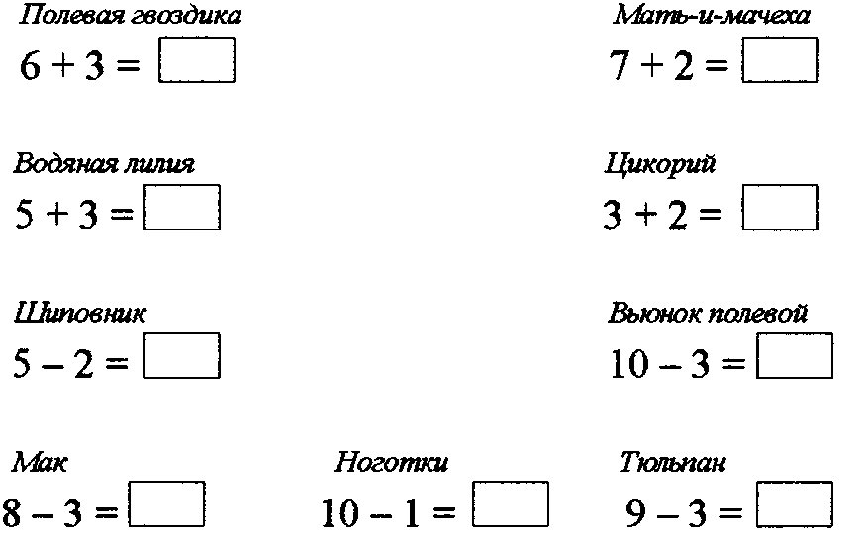

Назовите числа.

Цель игры закреплять знания последовательности чисел от 1 до 10 (и в обратном порядке).
1 вариант - Ученики называют подряд числа от 1 до 10 так? Число 1 произносят громко, число 2 тихо, число 3 громко, число 4 тихо и т д. Счет в обратном порядке также: число 10 громко, число 9 тихо и т д.

- вариант - Ученики называют числа от 1 до 10 через один.

Учащиеся называют число 1- пропускают число 2, называют 3- пропускают 4 и т д. Счет в обратном порядке также.
- вариант - Назвать подряд числа от 1 до 10. Число 1 назовем, число 2 хлопнем два хлопка; 3 назовем, число 4 - четыре хлопка и т.д.
- вариант - Вести счет двойками и тройками.

Игра «Стук - стук».
Цель: формировать навыки счета
- вариант - Учитель выстукивает молоточком, дети закрыв глаза считают количество ударов. Затем ученики отвечают или молча показывают сигнальной карточкой с изображением того числа, которое нужно.
- вариант - Учитель выстукивает карандашом, дети закрыв глаза считают, затем на парте выкладывают столько кружков, квадратиков или треугольников (в зависимости от условия учителя), сколько уларов он услышал.

Отгадай Загадки Колобка, из геометрических фигур составлены рисунки нужно назвать цвет и геометрические фигуры

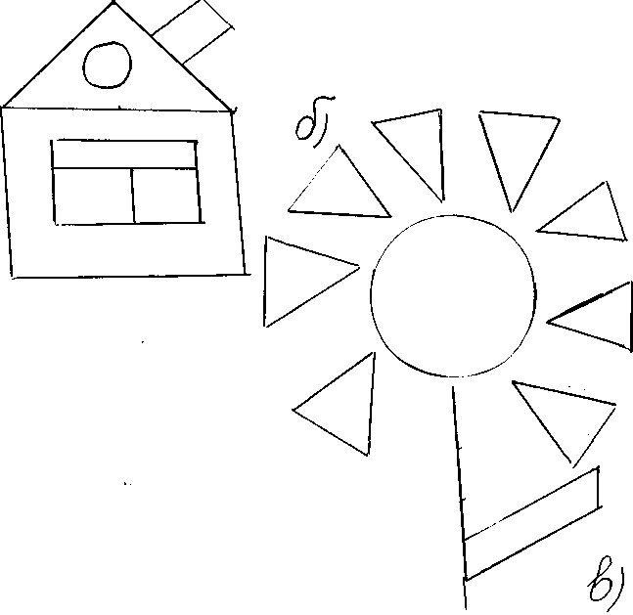
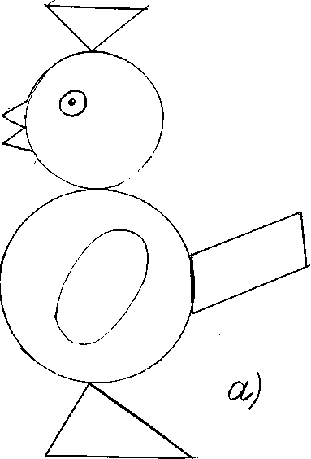
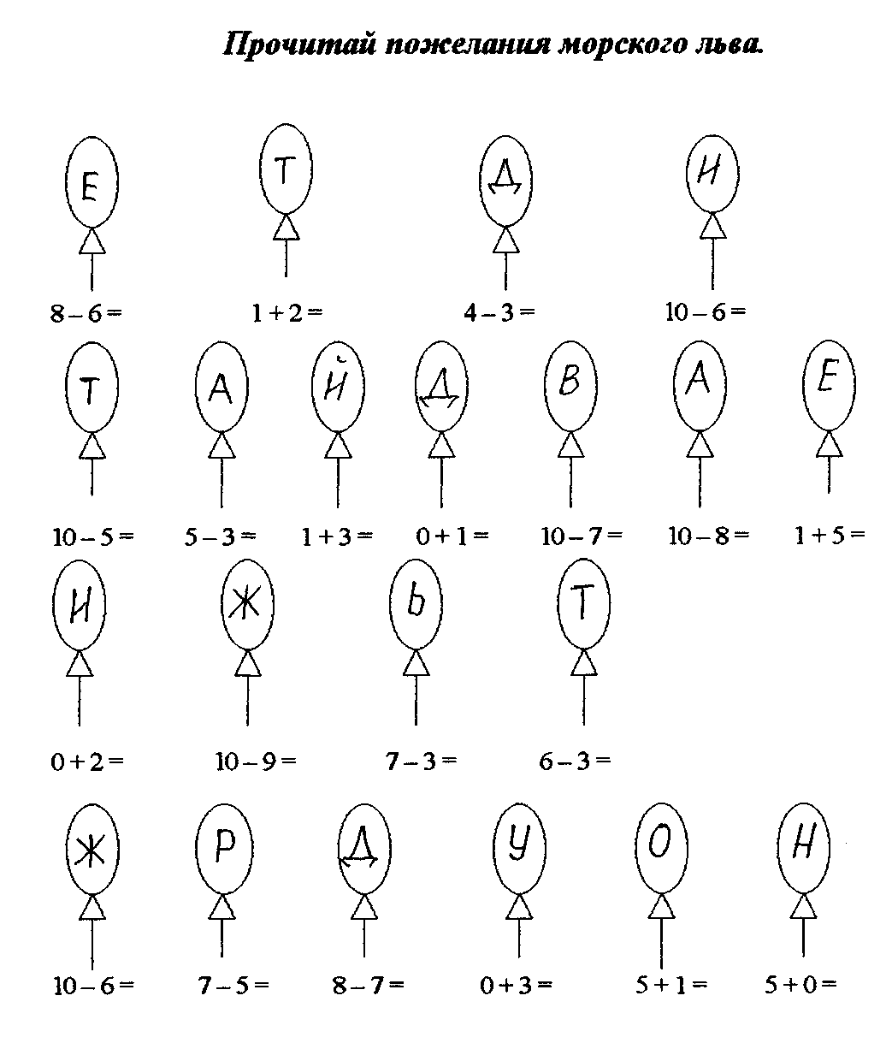

Игра «Помогите Незнайке»
Цель: закрепить умения соотносить цифру и число, устанавливать место числа в натурально ряду чисел; учить употреблять в речи понятия «предыдущее число» и «последующее число», «стоять перед», «следовать за», «находиться между»; формировать навыки счета
Учитель: Незнайка изготовил числовую линейку. Он наклеил некоторые числа на линейке под черточками. Потом его позвали друзья на улицу, и он не успел закончить эту работу. Помогите Незнайке поставить на линейку под черточками числа, которые осталось наклеить.
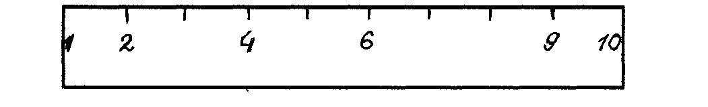
1 вариант - Ученики вставляют недостающие числа в окошки демонстрационной линейки.
2 вариант - Ученики просто вслух называют недостающие числа.

Аналогичная игра «Помогите Мальвине»
Мальвина хочет пригласить Буратино в гости на чашку чая, но вот беда, некоторые числа на телефонном диске отклеились и потерялись. Помогите Мальвине наклеить недостающие числа
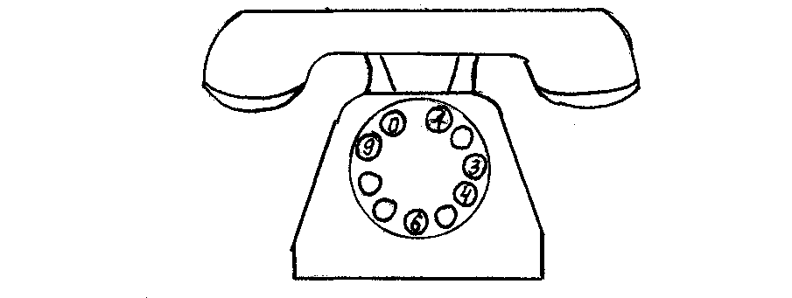

Игра «Соедини точки»
Цель игры: установить соответствие между числом и цифрой, сформировать навыки счета
У каждого ребенка на парте карточка с изображением предмета в виде основных точек. Дети должны последовательно соединить точки и определить какой предмет изображен:
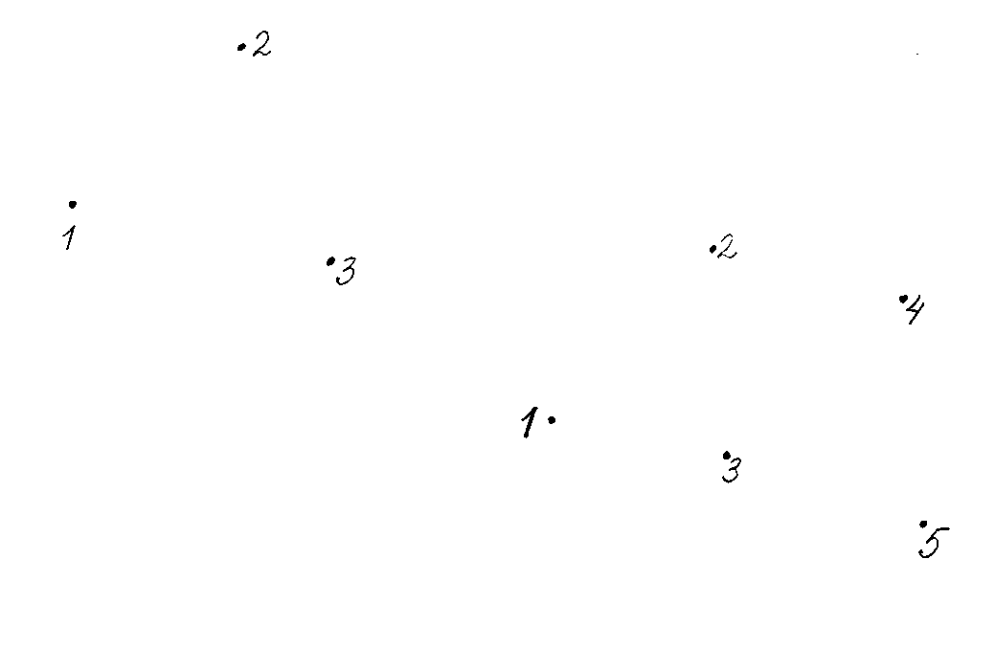

Игра «Составь из палочек»
Имея счетные палочки и по-разному комбинируя их, ребенок может более глубоко овладеть математическими понятиями («число», «больше», «меньше», «столько же», и т.п.) и пространственными представлениями («слева», «справа», «вверху», «внизу», «между» и т.п.)
Ученики, глядя на таблицы с изображением предметов, букв, цифр, математических знаков, геометрических фигур, выкладывают по заданию учителя из палочек предметы, цифры, буквы

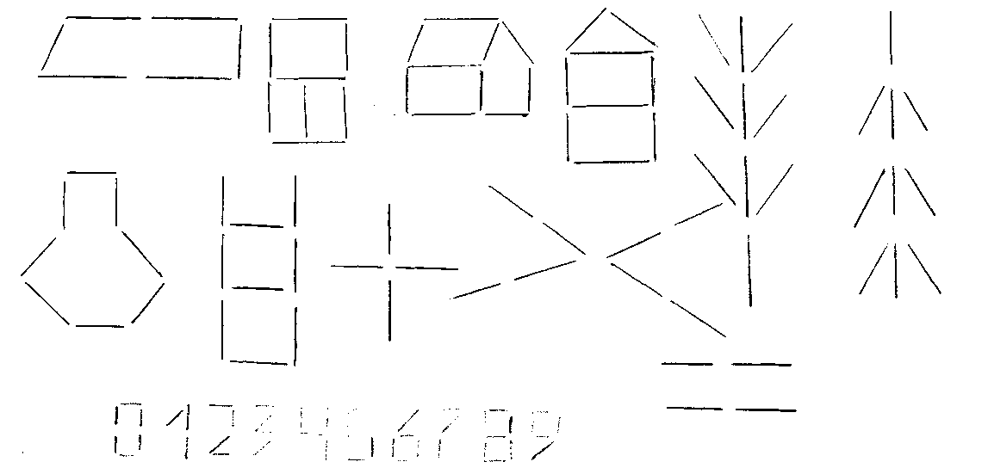
Учитель просит составить из палочек предмет «слева», «справа», «вверху», «внизу» и т.д.

Сюжетно-ролевые игры. Игра «Найди свое место в кинотеатре»
- вариант - назначается контролер - 1 ученик. Ученики ранее у кассира приобрели билеты, на которых указан № ряда и места Контролер называет громко ряд и место, ученик кладет свой билет в нужный кармашек на наборном полотне.
- вариант - у каждого ученика карточка с изображением животного. Каждое животное - зритель, а ученик - контролер, который указывает ряд и место своему зрителю. Другими словами, ученик называет ряд и место и вставляет свою карточку с изображением животного в кармашек на наборном полотне.

Игра «Магазин»
Цель: закрепить навыки сложения и вычитания в пределах 10.
На наборном полотне бумажные игрушки, на обратной стороне которых записаны примеры, решив пример, ребенок «покупает» игрушку.
10-2= 5 + 3= 4 + 2 = ит.д.

Игра «Ловим рыбу» или «Удачливые рыболовы»
На наборном полотне рыбки, на обратной стороне которых примеры, решив пример, ученик поймал рыбку.
3 + 2= 9-1= 7 + 3= и т.д.

Игра «Мельница» «Волшебный цветик»
Цель: научить прибавлять и вычитать по 1, 2, 3, 4, 5, 6, 7, 8, 9
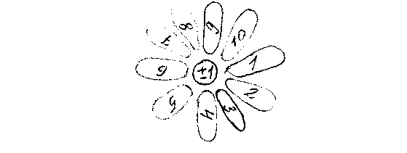
На лепестках - записаны числа от 1 до 10, в центре серединка н ней табличка + 1, ± 2, ± 3, ± 4, ± 5, ± 6, ± 7, ± 8, ± 9.
Учитель по очереди показывает то один лепесток и на серединку то на другой. Ученики молча решают в уме и поднимают руки, говоря ответы или поднимая карточки, числа с ответом.

Игра «Эстафета с мячом»
Цель: научить считать от 1 до 10и обратно
Учитель кидает мяч и говорит один, ученик берет мяч и говорит 2;, кидает обратно учителю, учитель говорит три и кидает мяч другому ученику, ученик говорит 4 и возвращает учителю и т.д.

Игра «Что изменилось?»
Цель: развивать глазомер учеников, расположение предметов в пространстве.
На наборном полотне учитель выставляет различные карточки с изображением предметов и геометрические фигуры Дети смотрят и запоминают. Затем учитель просит их закрыть глаза и меняет местами предметы и фигуры. Открыв глаза, дети отвечают на вопрос «Что изменилось?»

Игра «Угадай число»
Учитель показывает карточку, на которой есть слагаемое и сумма, надо угадать другое слагаемое, или есть уменьшительное и разность, надо угадать вычитаемое.

Игра «Включи кнопку и раскрась картинку»
Цель игры: закрепить знания о цифре как знаке, с помощью которого можно записать натуральное число; закрепить знания о шести основных цветах.
У каждого ребенка индивидуальные карточки с изображением предметов и рядом кнопочки - указатели цветов, на которых написаны цифры
Например, 1 красный, 2 желтый, 3 зеленый, 4 синий,
5 коричневый, 6 черный.

Игра «Кто станет космонавтом»
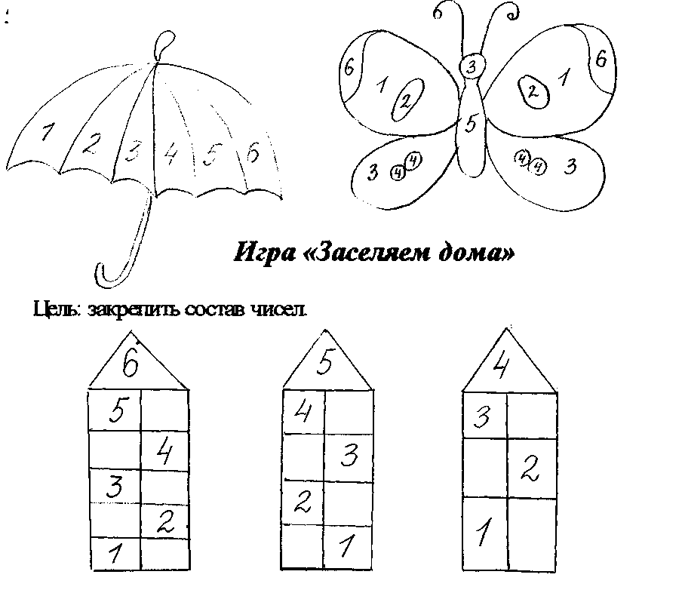
Цель: закрепить знания о числах, помочь в освоении чисел 3 - 10.
На доске записаны два столбика примеров, ученики делятся на 2 команды и каждый ребенок по очереди решает пример, победит та команда, которая вперед решит примеры, они объявляются космонавтами и им отдается ракета
Задачи в стихах
1. К серой цапле на урок,
Прилетели 7 сорок.
А из них лишь 3 сороки, Приготовили уроки. Сколько лодырей сорок Прилетело на урок?
2. Скоро 10 лет Сереже,
Диме нет еще шести,
Дима все никак не может
До Сережи дорасти.
А на сколько лет моложе Мальчик Дима, чем Сережа?
3. Я, Сережа, Коля, Ванда-
Волейбольная команда
Женя с Игорем пока
Запасных два игрока
А когда подучатся Сколько нас получится?
4. Как-то вечером к медведю
На пирог пришли соседи:
Еж, барсук, енот, «Косой»,
Волк с плутовкою лисой.
А медведь никак не мог разделить на всех пирог.
От труда медведь вспотел;
Он считать ведь не умел.
Помоги ему скорей,
Сосчитай-ка всех друзей.
5.Посадила мама в печь
Пироги с капустой печь.
Для Наташи, Коли, Вовы
Пироги уже готовы,
Да еще один пирог
Кот под лавку уволок.
Да еще из печки пять
Маме нужно вынимать.
Если можешь, помоги –
Сосчитай-ка пироги!
6. Стоит коза,
Голосит коза
- Ой, беда, беда, беда,
Разбежались кто куда,
Все мои козлятки!
Один - в лесок.
А другой в стог,
А третий козленок
Спрягался в бочонок.
А один на лесенке
Распевает песенки.
А еще 3козлятки
Топчут лук на грядке.
Только самый маленький
Спит в постельке, в спаленке.
Сосчитай и укажи:
Сколько деток у козы?

